
AFYON KOCATEPE ÜNİVERSİTESİ
FEN EDEBİYAT FAKÜLTESİ
COĞRAFYA BÖLÜMÜ

BİTİRME TEZİ

BİTİRME TEZİ BAŞLIĞI
BİTİRME TEZİ BAŞLIĞI (Devam)

Öğrencinin Adı SOYADI

Danışman
Ünvanı Adı SOYADI

Yıl
AFYON KOCATEPE ÜNİVERSİTESİ
FEN EDEBİYAT Fakültesi

BİTİRME TEZİ ONAY SAYFASI

…….. tarafından hazırlanan ……….. başlıklı tez çalışması ../../…. tarihinde Afyon Kocatepe Üniversitesi Fen Edebiyat Fakültesi Coğrafya Bölümü’nde lisans BİTİRME TEZİ olarak kabul edilmiştir.

Bitirme Tezi Danışmanı: Ünvanı Adı SOYADI İMZA
BİLİMSEL ETİK BİLDİRİM SAYFASI
Afyon Kocatepe Üniversitesi

Coğrafya Bölümü, bitirme tezi yazım kurallarına uygun olarak hazırladığım bu bitirme tezi çalışmasında;
- Bitirme tezi içindeki bütün bilgi ve belgeleri akademik kurallar çerçevesinde elde ettiğimi,
- Görsel, işitsel ve yazılı tüm bilgi ve sonuçları bilimsel ahlak kurallarına uygun olarak sunduğumu,
- Başkalarının eserlerinden yararlanılması durumunda ilgili eserlere bilimsel normlara uygun olarak atıfta bulunduğumu,
- Atıfta bulunduğum eserlerin tümünü kaynak olarak gösterdiğimi,
- Kullanılan verilerde herhangi bir tahrifat yapmadığımı,
- Ve bu bitirme tezinin herhangi bir bölümünü bu üniversite veya başka bir üniversitede başka bir tez çalışması olarak sunmadığımı
beyan ederim.

GG / AA / YYYY

İmza
Öğrencinin Adı SOYADI

ÖZET
Bitirme Tezi

BİTİRME TEZİNİN TÜRKÇE BAŞLIĞI
BİTİRME TEZİNİN BAŞLIĞI (Devam)

Öğrencinin Adı SOYADI
Afyon Kocatepe Üniversitesi
Fen Edebiyat Fakültesi
Coğrafya Bölümü
^{(*)} Giriş bölümünden sonraki sayfaları (ekler dahil) kapsar (^{(*)}bilgi notudur, silinmelidir)

Danışman: Ünvanı Adı SOYADI

Bu araştırmada, …

2023, ix + 16^{(*)} sayfa

Anahtar Kelimeler: Anahtar kelime 1, Anahtar kelime 2, Anahtar kelime 3, Anahtar kelime 4, Anahtar kelime 5, Anahtar kelime 6.

ABSTRACT

Graduation Thesis

TITLE OF GRADUATION THESIS
TITLE OF GRADUATION THESIS (Devam)

Student Name SURNAME
Afyon Kocatepe University
Faculty of Science and Arts
Department of Geography
Supervisor: Title Name SURNAME
İngilizce Karşılıkları:
Prof. Dr. Prof.
Doç. Dr. Assoc. Prof.
Dr. Öğr. Üyesi Asst. Prof.

In this research, …

2023, ix + 16^{(*)} pages

Keywords: Keyword 1, Keyword 2, Keyword 3, Keyword 4, Keyword 5, Keyword 6.

TEŞEKKÜR

Bu araştırmanın konusu, deneysel çalışmaların yönlendirilmesi, sonuçların değerlendirilmesi ve yazımı aşamasında yapmış olduğu büyük katkılarından dolayı bitirme tezi danışmanım Sayın Ünvanı Adı SOYADI, araştırma ve yazım süresince yardımlarını esirgemeyen Sayın Ünvanı Adı SOYADI’na her konuda öneri ve eleştirileriyle yardımlarını gördüğüm hocalarıma ve arkadaşlarıma teşekkür ederim.

Bu araştırma boyunca maddi ve manevi desteklerinden dolayı aileme teşekkür ederim.

Öğrencinin Adı SOYADI
Afyonkarahisar 2023

İÇİNDEKİLER DİZİNİ
Sayfa
ÖZET i
ABSTRACT ii
TEŞEKKÜR iii
İÇİNDEKİLER DİZİNİ iv
SİMGELER ve KISALTMALAR DİZİNİ vi
ŞEKİLLER DİZİNİ vii
ÇİZELGELER DİZİNİ viii
RESİMLER DİZİNİ ix
1. GİRİŞ 1
2. LİTERATÜR BİLGİLERİ 2
2.1 İkinci Dereceden Başlık 2
2.2 İkinci Dereceden Başlık 2
2.2.1 Üçüncü Dereceden Başlık 3
2.3 İkinci Dereceden Başlık 4
2.3.1 Üçüncü Dereceden Başlık 5
2.3.1.1 Dördüncü Dereceden Başlık 6
2.3.1.2 Dördüncü Dereceden Başlık 6
3. MATERYAL ve METOT 7
3.1 İkinci Dereceden Başlık 7
3.2 İkinci Dereceden Başlık 7
3.2.1 Üçüncü Dereceden Başlık 7
3.2.2 Üçüncü Dereceden Başlık 7
3.2.3 Üçüncü Dereceden Başlık 7
3.2.4 Üçüncü Dereceden Başlık 8
3.2.4.1 Dördüncü Dereceden Başlık 8
3.2.4.2 Dördüncü Dereceden Başlık 8
3.2.4.3 Dördüncü Dereceden Başlık 8
3.2.5 Üçüncü Dereceden Başlık 8
3.2.5.1 Dördüncü Dereceden Başlık 8
3.2.5.2 Dördüncü Dereceden Başlık 9
3.3 İkinci Dereceden Başlık 9
4. BULGULAR 10
4.1 İkinci Dereceden Başlık 10
4.1.1 Üçüncü Dereceden Başlık 10
4.1.2 Üçüncü Dereceden Başlık 11
4.1.3 Üçüncü Dereceden Başlık 11
4.1.3.1 Dördüncü Dereceden Başlık 11
5. TARTIŞMA ve SONUÇ 13
6. KAYNAKLAR 14
ÖZGEÇMİŞ 17
EKLER 18

SİMGELER VE KISALTMALAR DİZİNİ
ºC: Santigrat Derece
%: Yüzde
AFAD: Afet ve Acil Durum Yönetimi Başkanlığı
Bir.Suy.Ayl.Değ.: Birikmiş Suyun Aylık Değişimi
B.Ü. Kandilli Rasathanesi BDTİM: Boğaziçi Üniversitesi Kandilli Rasathanesi ve Deprem Araştırma Enstitüsü, Bölgesel Deprem-Tsunami İzleme ve Değerlendirme Merkezi
CBS: Coğrafi Bilgi Sistemleri
D_{d}: Drenaj Yoğunluğu
DSİ: Devlet Su İşleri
E: Doğu
F_{s}: Akarsu Sıklığı
Gerçek Evapotrans.: Gerçek Evapotranspirasyon
GIS: Geographic Information Systems (Coğrafi Bilgi Sistemleri)
Günlük Maks. Sıc. Aylık Ort. (°C): Günlük Maksimum Sıcaklıkların Aylık Ortalaması (°C)
Günlük Min. Sıc. Aylık Ort. (°C): Günlük Minimum Sıcaklıkların Aylık Ortalaması (°C)
HGM: Harita Genel Müdürlüğü
km: kilometre
km²: kilometre kare
m: metre
MGM: Meteoroloji Genel Müdürlüğü
mm: milimetre
MTA: Maden Tetkik ve Arama Genel Müdürlüğü
N: Kuzey
NDVI: Normalized Difference Vegetation Index
NE: Kuzeydoğu
NW: Kuzeybatı
PE: Potansiyel Evapotranspirasyon
R_{b}: Çatallanma Oranı
R_{c}: Dairesellik Oranı
R_{f}: Havza Şekli
RRIM: Red Relief Image Map
S: Güney
SE: Güneydoğu
SW: Güneybatı
SYM: Sayısal Yüzey Modeli
T: Tekstür Oranı
T.C.: Türkiye Cumhuriyeti
Toplam Yağış Ort.: Toplam Yağış Ortalaması
TRGM: Tarım Reformu Genel Müdürlüğü
TÜBİTAK: Türkiye Bilimsel ve Teknolojik Araştırma Kurumu
O_{p :} Pozitif Açıklık (Positive Openness)
O_{n} : Negatif Açıklık (Negative Openness)
vb.: ve benzeri
vd: ve diğerleri
Yıllık Ort. Sıc.: Yıllık Ortalama Sıcaklık

ŞEKİLLER DİZİNİ
Sayfa
Şekil 1. Çalışma Sahasının Google Earth Programı Üzerinde Görünümü 2
Şekil 2. Bayat Çayı Havzası’nın Lokasyon Haritası 3
Şekil 3. Havzadaki Kayaçların Dağılım Oranları 10
Şekil 4. Bayat Çayı Havzası’nın Jeoloji Haritası 11

TABLOLAR DİZİNİ
Sayfa
Tablo 1. Bayat Çayı Havzası’nın Bazı Morfometrik Değerleri 1
Tablo 2. Çalışmada Kullanılan Bazı Veriler ve Kaynakları 6
Tablo 3. Bayat Çayı Havzası’nda Jeolojik Devrelerin Kapladığı Alanlar 10
Tablo 4. Havza İçerisinde Gerçekleşmiş En Büyük 10 Depreme Ait Bilgiler 21
Tablo 5. Araştırma Sahasına Yakın Konumda Bulunan Meteoroloji İstasyonlarının Yerleri ve Rasat Süreleri 24

1. GİRİŞ
Çalışma alanı olan Bayat Çayı Havzası’nın büyük bir kısmı Ege Bölgesi’nin İç batı Anadolu Bölümü’nde, bir kısmı İç Anadolu Bölgesi’nin Yukarı Sakarya Bölümü’nde, küçük bir kısmı ise İç Anadolu Bölgesi’nin Konya Bölümü’nde yer almaktadır. Havza idari olarak tamamen Afyonkarahisar ili sınırları içerisinde kalmaktadır (Şekil 1; 2).
ÖRNEK LOKASYON HARİTALARI, GRAFİKLER VE FOTOĞRAFLAR:
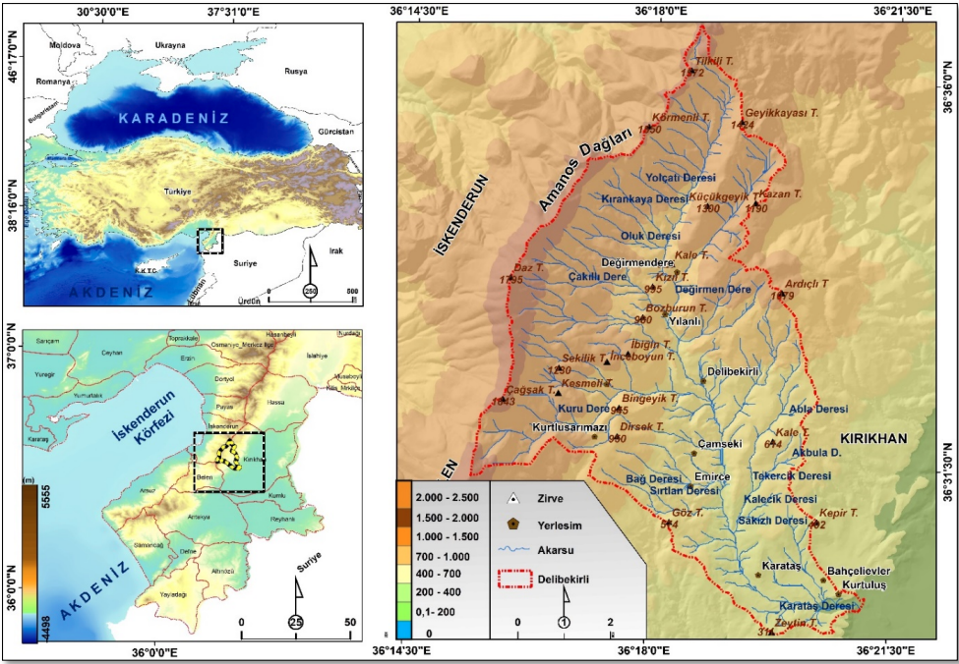
Şekil 1. Çalışma Sahasının Lokasyon Haritası (Bozdoğan ve Canpolat, 2023)
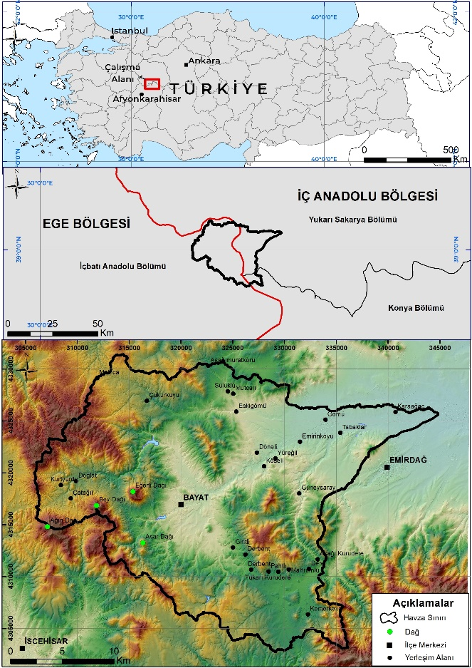
Şekil 2. Çalışma Sahasının Lokasyon Haritası (Kulaksız, 2022)

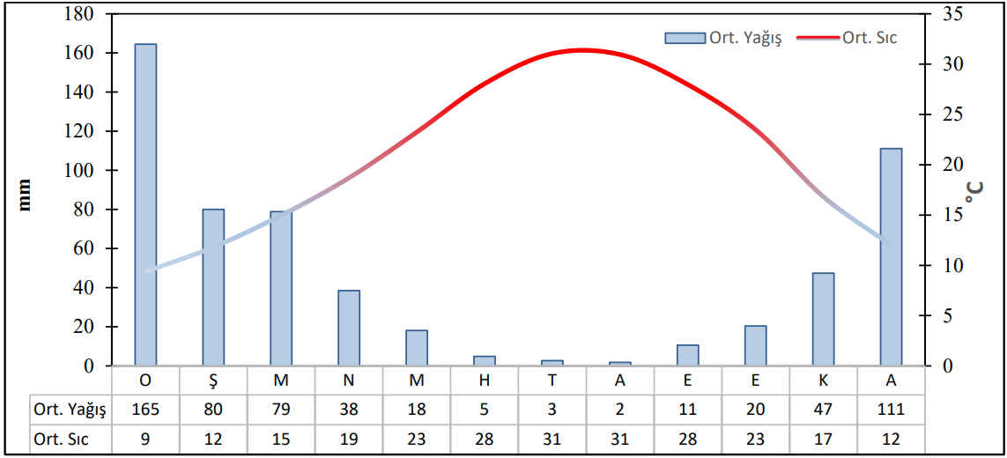
Şekil 3. Çalışma Sahasının Lokasyon Sıcaklık ve Yağış Grafiği (Bozdoğan ve Canpolat, 2023)

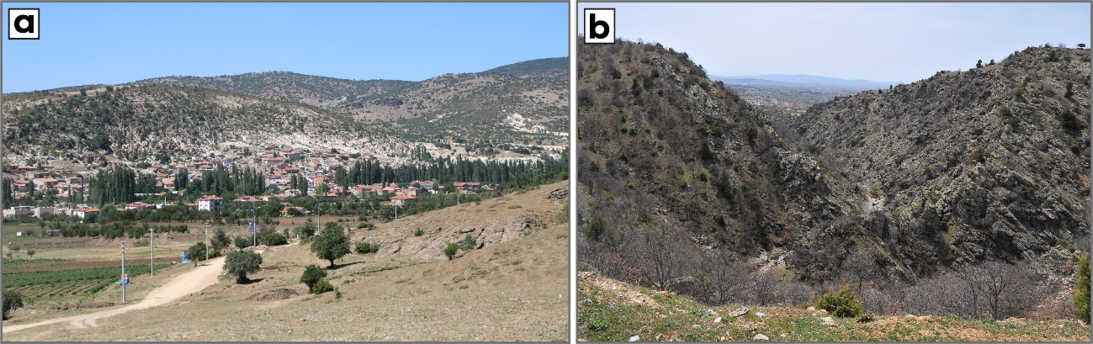
Şekil 4. Ayazini Valley. The view from the South slopes to the North. The area of settlement is spread from the slopes of Avlağı Hill, which consists of tuf and ignimbrites, to the valley bottom. Contemporary settlements and artifacts such as rock settlements, rock tombs, churches, and chapels are together on these slopes (a). Antecedent Ayazini Valley in the metamorphic terrain in the headwater zone of Ayazini Stream (b) (Özdemir et al. 2023)

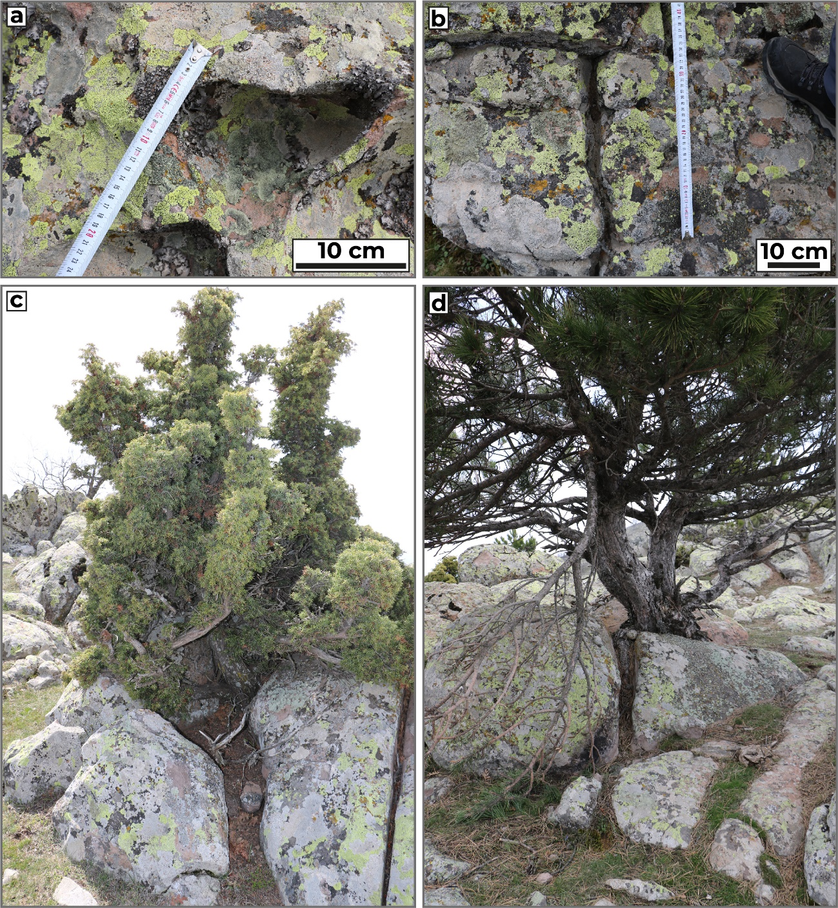
Şekil 5. Biogenic erosion on andesite rock blocks due to densely grown lichens (a-b) and the development of juniper (Juniperus sp.) and black pine (Pinus nigra) trees (c-d). Mosses (Grimmia sp.), and the lichen species such as Acarospora sp., Caloplaca sp., Dimelaena sp., Lecanora sp., Lecidea sp., Lecidella sp., Pertusaria sp., Protoparmelia sp., Rhizocarpon sp., Rinodina sp., and Sporastatia sp. covered the surfaces of rock blocks. These lichens and mosses help to develop weathering forms with the organic acids they kept and the pressure due to the hyphae (a-b). The pressure exerted by the roots of juniper (Juniperus sp.) (c) and black pine (Pinus nigra) (d) caused the boulders to disintegrate mechanically while the acids played a role in the decomposition process of andesite rocks (c-d). (Özdemir et al. 2022)
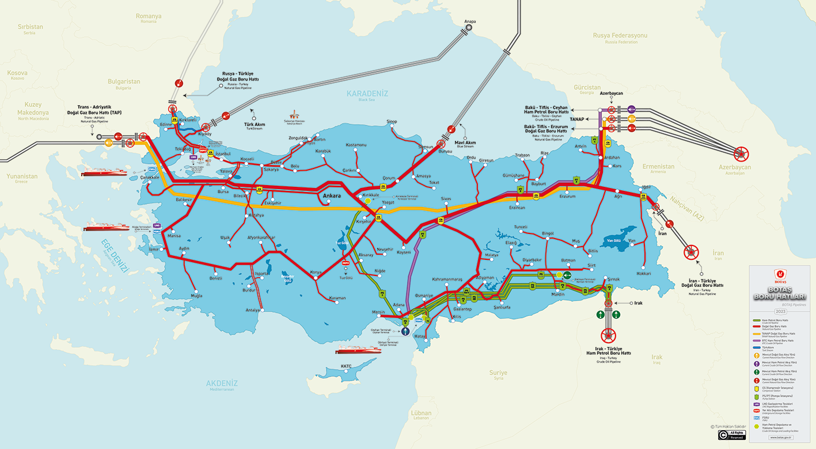
Şekil 6. Türkiye Doğalgaz ve Petrol Boru Hatları Haritası (int. kyn. 4)

2. LİTERATÜR BİLGİLERİ
Çalışmanın bu kısmında Bayat Çayı Havzası’yla doğrudan ilgili veya komşu bölgelerle ilgili çalışmalar üzerinde durulacaktır. Daha önce havzayla ilgili doğrudan bir çalışma bulunmamakla birlikte havza ve çevresine ait fiziki coğrafya çalışmaları ve daha çok jeolojik çalışmalar bulunmaktadır.
Uman ve Yergök (1979) çalışmalarında Bayat Çayı Havzası’nın doğusundaki Emirdağ ilçesi dolayının jeolojisini aydınlatmak amacıyla yapılan çalışmada yazarlar buradaki birimlerin otokton olduğunu ve bölgede Hersiniyen ve Alp Orojenezinin etkin olduğunu belirtmişlerdir.
.
.
.
.
.
.
.

Tablo 1 Çizelge başlıklarının yazımında 1 aralık ve 11 Punto kullanılmalı ve bunlar iki yana yaslı olacak şekilde biçimlendirilmelidir.
Devre | Alan (km²) | Alan (%)
Kuvaterner | 56,92 | 9,54
Pliyosen | 32,951 | 5,52
Miyosen | 226,786 | 38,04
Üst Kretase-Alt Paleosen | 12,785 | 2,14
Jura-Kretase | 45,41 | 7,61
Orta Triyas-Üst Jura | 123,95 | 20,79
Alt-Orta Triyas | 41,97 | 7,04
Paleozoyik | 53,52 | 8,97
Prekambriyen | 1,763 | 0,29
* Tablo altındaki açıklamalar 10 punto ve 1 satır aralığıyla yazılmalıdır.
(Bir boşluk)

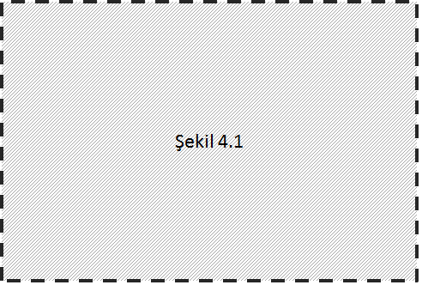
Şekil 2.1
Şekil 7. Şekil başlıklarının yazımında 1 aralık ve 11 Punto kullanılmalı ve bunlar iki yana yaslı olacak şekilde biçimlendirilmelidir.
(Bir boşluk)

Şekil 2.2
Şekil 8. Şekil başlıklarının yazımında 1 aralık ve 11 Punto kullanılmalı ve bunlar iki yana yaslı olacak şekilde biçimlendirilmelidir.

3. MATERYAL ve METOT
Çalışmada Bayat ve çevresine ait jeomorfolojik özelliklerin araştırılmasında haritaların, alan hesaplarının ve analizlerin gerçekleştirilmesi için CBS yazılımı olan ArcGIS 10.8 yazılımı araç olarak kullanılmıştır. CBS programı özellikle yer bilimleri ile ilgili uygulamalarda önemli bir kullanım potansiyeline sahip olduğundan jeomorfoloji çalışmalarında kullanıcıya birçok açıdan avantaj sağlamaktadır.
Bu çalışmada fiziki coğrafya prensiplerine bağlı kalınarak, literatürdeki verilerin değerlendirilmesi ve CBS programının kullanılması ile Bayat Çayı Havzası’nın jeomorfolojik özellikleri araştırılmış ve ortaya konulmuştur.
Çalışma sahasını haritalandırma konusunda Harita Genel Müdürlüğü (HGM), Devlet Su İşleri (DSİ), Maden Tetkik ve Arama Genel Müdürlüğü (MTA), Meteoroloji Genel Müdürlüğü (MGM), ve Türkiye İstatistik Kurumu (TÜİK)’in verilerinden faydalanılmıştır.
HGM’nin ürettiği ve eğitim amaçlı ücretsiz olarak sağladığı 5x5 m çözünürlükteki sayısal yüzey modeli ve ortofoto görüntüleri temin edilmiştir. Temin edilen bu sayısal yüzey modeli kullanılarak çalışma sahasının fiziki, eğim, bakı ve topografya haritaları oluşturulmuştur.
Havza ve alt havza sınırlarının belirlenmesinde ArcMap masaüstü yazılımıyla birlikte çalışan ArcSWAT (Soil&Water Assesment Tool) kullanılmıştır. Ancak bu hidroloji analizi sonucunda havzanın doğusunda fazla engebe olmadığı için havza sınırı düşük oranda hatalı çizilmiştir ancak bu hata elle düzeltilerek giderilmiştir.
MTA’nın ürettiği 1/100.000 ölçekli jeoloji haritaları öncelikle tarayıcı ile taranmış ve daha sonrasında CBS yazılımı kullanılarak sayısallaştırılmış ve havzanın jeoloji haritası oluşturulmuştur.
TRGM’nin ürettiği 1/25.000 ölçekli ulusal toprak veri tabanı verileri kullanılarak çalışma sahasının ve büyük toprak grupları haritası oluşturulmuştur.
Havza içinde ve civarında yer alan Meteoroloji Genel Müdürlüğü’ne (MGM) ait meteoroloji istasyonlarının “Uzun Yıllar Tüm Parametreler Bülteni” temin edilmiş ve bu bülten verileri CBS yazılımına entegre edilmiş ve interpolasyon yöntemleri kullanılarak havzanın yağış-sıcaklık haritaları oluşturulmuştur. Sıcaklık haritası için Bayat Meteoroloji İstasyonu verileri baz alınarak, 1000 adet rastgele noktanın Lapse Rate formülü hesaplanmış ve sıcaklık haritası üretilmiştir. Yağış haritası oluşturulurken de yine Bayat Meteoroloji İstasyonu verileri baz alınarak, 1000 adet noktanın Schreiber formülü hesaplanmış ve yağış haritası elde edilmiştir.
Sahanın bitki örtüsü özelliklerini ortaya koymak amacıyla Orman Genel Müdürlü’ğünün meşcere haritaları temin edilmiş, bu verilerden yola çıkılarak haritalandırma ve tablolar üretilmiştir. Ayrıca bitki örtüsü yoğunluğunu ortaya koymak amacıyla da NDVI analizi yapılmıştır.
Sahanın jeomorfometrik özelliklerini ortaya koymak amacıyla güncel çalışmalarda kullanılan çeşitli jeomorfometrik analizler (Havza Çatallanma Oranı (Rb), Hipsometrik Eğri ve İntegral, Akarsu Sıklığı (Fs), Drenaj Yoğunluğu (Dd)… gibi analizler), HGM’den temin edilen 5x5 m çözünürlüğündeki SYM verisi üzerinde uygulanmıştır ve çıkan sonuçlar haritalandırılmıştır. Bu analizler yapılırken ArcGIS 10.8, Saga GIS 8.3.0 ve QGIS 3.20.3 gibi farklı masaüstü yazılımları kullanılmıştır.
Güncel jeomorfoloji çalışmalarında sıkça kullanılan diğer bir analiz olan kırmızı rölyef harita metodu (Red Relief Image Map (RRIM)) da SAGA GIS 8.3.0 açık kaynak kodlu masaüstü yazılımı kullanılarak sahaya uygulanmış ve çıkan sonuç haritalandırılarak yorumlanmıştır.
Kesitlerin çizilmesinde ve şekiller üzerinde bazı değişikliklerin yapılmasında ise Adobe Illustrator 2020 vektör tabanlı çizim programı kullanılmıştır.
Tablo 2. Çalışmada Kullanılan Bazı Veriler ve Kaynakları
Veri Türü | Veri Kaynağı | Üretilen Veri/Harita
Topoğrafya Haritaları | Harita Genel Müdürlüğü | Temel Veriler (tepe, yerleşme vb.)
Jeoloji Haritaları | Maden Tetkik ve Arama Genel Müdürlüğü | Jeoloji Haritası
5x5 m hücresel çözünürlükte Sayısal Yüzey Modeli (SYM) | Harita Genel Müdürlüğü | Jeomorfometrik Analizler, Kırmızı Rölyef Haritası, Diğer Haritalara Altlık
Meteoroloji İstasyonları Uzun Yıllar Tüm Parametreler Bültenleri | Meteoroloji Genel Müdürlüğü | Yağış-Sıcaklık Haritaları, İklim Grafikleri
1/25.000 Ölçekli Ulusal Toprak Veri Tabanı | Tarım Reformu Genel Müdürlüğü | Büyük Toprak Grupları Haritası
Meşcere Verileri | Orman Genel Müdürlüğü | Bitki Örtüsü Dağılış Haritası
4. BULGULAR

…………………….
…………………………………… arasındaki ilişki Şekil 6’da gösterilmiştir.

Şekil 1
Şekil 9 Resim başlıklarının yazımında 1 aralık ve 11 Punto kullanılmalı ve bunlar iki yana yaslı olacak şekilde biçimlendirilmelidir.

5. TARTIŞMA ve SONUÇ
Çalışma alanı olan Bayat Çayı Havzası; büyük kısmı Ege Bölgesi’nin İçbatı Anadolu Bölümü’nde, bir kısmı İç Anadolu Bölgesi’nin Yukarı Sakarya Bölümü’nde, küçük bir kısmı ise İç Anadolu Bölgesi’nin Konya Bölümü’nde almakta olan ve tamamıyla Afyonkarahisar ili sınırları içerisinde yer alan bir havzadır.
Havza alanı yaklaşık 596 km² olup havzanın minimum yükseltisi 914,9 m, maksimum yükseltisi 1814,7 m’dir. Çevre uzunluğu 194,4 km olan havzanın yükselti farkı 872,8 m’dir.
Havza çeşitli çalışmalarda Bolkardağ Birliği (Özgül, 1971), Anatolid-Torid Platformu (Şengör ve Yılmaz, 1981), Afyon Zonu (Okay ve Tüysüz, 1999) olarak tanımlanmış olan bölgede yer almaktadır.
Havza ve çevresinde Paleozoyik ve Mesozoyik metamorfik kayaçlar, Neojen volkanik kayaçlar ve gölsel kayaçlar, Pliyosen çakıltaşları ve Kuvaterner alüvyonlar bulunmaktadır. Sahada sayıları az miktarda ters faylar, normal faylar bulunmaktadır. Kayıtlı dönemin başından bu zamana kadar yıkıcı bir deprem yaşanmayan saha düşük deprem tehlikesi bölgesinde yer almaktadır.
Havzanın %47’sini (279,41 km²) ile metamorfitler, %27’sini (160,69 km²) sedimanter ve %26’sını (155,96 km²) ise volkanik birimler kaplamaktadır. Ancak buna rağmen havzada tek bir birim olarak en fazla alan kaplayan jeolojik birim 137,96 km² ile Seydiler İgnimbiritleri olarak adlandırılan volkanik birimdir. Miyosen yaşlı bu birim “Köroğlu Kalderası” olarak isimlendirilen volkanik birimin ortaya çıkardığı malzemelerden oluşmaktadır.

6. KAYNAKLAR
AFAD, (2018). Türkiye Deprem Tehlike Haritası.
Alan, İ., Keskin, H., Elibol, H., Balcı, V., Böke, N. ve Şahin, Ş. (2018). 1/100.000 Ölçekli Jeoloji Haritası ve Raporu: Eskişehir-J25 paftası. Ankara: Maden Tetkik ve Arama Genel Müdürlüğü.
Ardos, M. (1978). Afyonkarahisar Bölgesinin Jeomorfolojisi. İstanbul: İstanbul Üniversitesi Coğrafya Enstitüsü Yayınları, No:97.
Atalay, İ. (2011). Toprak Oluşumu, Sınıflandırması ve Coğrafyası. İzmir: Meta Basım ve Matbaacılık Hizmetleri.
Atalay, İ. (2013). Doğa Bilimleri Sözlüğü Biyoloji, Coğrafya, Ekoloji, Jeoloji, Orman ve Toprak (Genişletilmiş 2. Baskı). İzmir: Meta Basım ve Matbaacılık Hizmetleri.
Boğaziçi Üniversitesi Kandilli Rasathanesi ve Deprem Araştırma Enstitüsü, Bölgesel Deprem-Tsunami İzleme ve Değerlendirme Merkezi, Deprem Sorgulama Sistemi Verileri.
Bozdoğan, M., ve Canpolat, E. (2023). Drenaj Havzalarındaki Morfotektonik Özelliklerin Jeomorfik Analizlerle İncelenmesi: Delibekirli (Kırıkhan/Hatay) Havzası Örneği. Jeomorfolojik Araştırmalar Dergisi, (11), 22-51. https://doi.org/10.46453/jader.1207265
Canlı, H. (2007). Emirdağ Havzası ve Çevresinde Doğal Ortam ile İnsan Arasındaki İlişkiler. (Yayımlanmamış Yüksek Lisans Tezi). Afyon Kocatepe Üniversitesi Sosyal Bilimler Enstitüsü, Afyonkarahisar.
Corine Metaveri https://corine.tarimorman.gov.tr/corineportal/files/metaveri.pdf (Erişim Tarihi: 03.09.2022) (URL 1)
Devlet Su İşleri. (1969). Emirdağ Hidrojeoloji Raporu.
Erinç, S. (1996). Klimatoloji ve Metodları. İstanbul: Alfa Basım Yayım Dağıtım.
Erol. O. (1993). Ayrıntılı Jeomorfoloji Haritaları Çizim Yöntemi. İstanbul Üniversitesi Deniz Bilimleri ve Coğrafya Enstitüsü Bülteni, 10, 19-37.
Erol, O. (2014). Genel Klimatoloji (10. Baskı). İstanbul: Çantay Kitabevi.
Hoşgören, M. Y. (2015). Hidrografya’nın Ana Çizgileri I: Yeraltısuları-Kaynaklar-Akarsular (9. Baskı). İstanbul: Çantay Kitabevi
Hoşgören, M. Y. (2014). Jeomorfoloji Terimleri Sözlüğü. İstanbul: Çantay Kitabevi.
Kaymak, H. (2020). Morfo-Klimatik Özelliklerin Sündiken Dağları’nda (Eskişehir) Bitki Örtüsünün Dağılışı Üzerindeki Etkileri. Türk Coğrafya Dergisi, 75, 17-32.
Köy Hizmetleri Genel Müdürlüğü, (1994). Afyon İli Arazi Varlığı: Toprakları, Problemleri, Arazi Sınıfları, Arazi Kullanma Durumu, Önemli Tarım Arazileri. Ankara: Köy Hizmetleri Genel Müdürlüğü Yayınları.
Meteoroloji Genel Müdürlüğü. (2022). Emirdağ İstasyonu uzun yıllar tüm parametreler bülteni (1964-2021).
Metin, S, Genç, S ve Bulut, V, (1987). Afyon ve yakın dolayının jeolojisi. Ankara: Maden Tetkik ve Arama Genel Müdürlüğü Raporu No:2113.
Özcan, A., Göncüoğlu, M. C., ve Turhan, N. (1989). Kütahya–Çifteler–Bayat-İhsaniye Yöresinin Temel Jeolojisi. Ankara: Maden Tetkik ve Arama Genel Müdürlüğü Raporu No: 8974.
Özdemir, M. A. ve İnceöz, M. (2003). Doğu Anadolu Fay Zonu'nda (Karlıova-Türkoğlu Arasında) Akarsu Ötelenmelerinin Tektonik Verilerle Karşılaştırılması. Afyon Kocatepe Üniversitesi, Sosyal Bilimler Enstitüsü Dergisi, 5(1), 89-114.
Özdemir, M. A. (2019). Afyonkarahisar (Seydiler) Peribacaları Jeomorfositi ve Turizm Potansiyeli. Uluslararası Sosyal Araştırmalar Dergisi, 12(64), 249-262.
Özdemir, M. A., Kaymak, H. & Kulaksız, E. E. (2022). Weathering geomorphology of Mount Ağın Andesites Located in Cool Humid Environment in Afyonkarahisar/Turkey. Physical Geography.
Şengör, A. M. C. ve Yılmaz, Y. (1981). Tethyan Evolution of Turkey: A Plate Tectonic Approach. Tectonophysics, 75, 181-241.
Tarım Reformu Genel Müdürlüğü, 1/25000 Ölçekli Ulusal Toprak Veri Tabanı.
Türkeş, M. (2019). Genel Klimatoloji Atmosfer, Hava ve İklimin Temelleri. İstanbul. Kriter Yayınevi.
İnternet Kaynakları
- http://sosbil.aku.edu.tr/, 11.03.2024
- Yaylaların fonksiyonel değişimi. (b.t). 15 Mayıs 2014, http://www.umut.gov.tr/yaylacılık/1999-15/
- https://enerji.gov.tr/bilgi-merkezi-haritalar

